Le provvigioni sono impostate per essere liquidate sul fatturato per quanto riguarda i clienti italiani e sugli acconti maturati per i clienti esteri
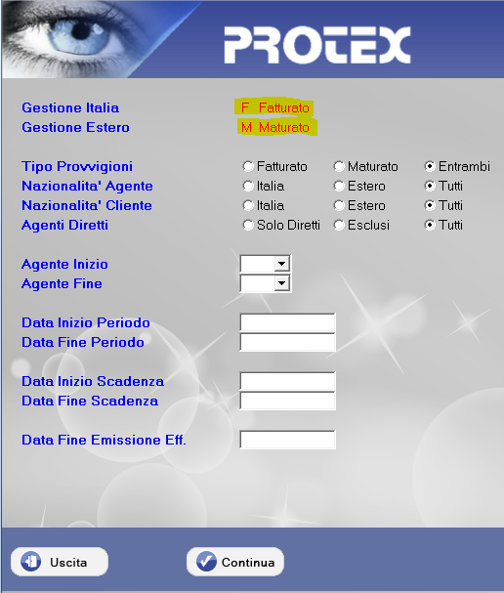
La liquidazione sul fatturato avviene semplicemente al posto in essere della fattura quindi, anche se non incassata o incassata in parte
La liquidazione sugli acconti maturati invece seguirà le varie fasi e tempi dell’incasso della fattura stessa
Qui di seguito illustrati i vari step della maturazione per acconti:

La fattura in una prima fase viene incassata per 500 euro e matura le provvigioni per tale importo
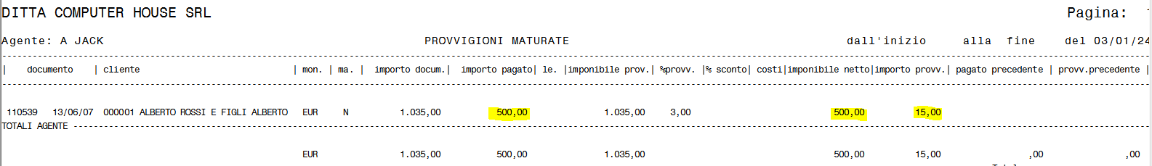

Nel trimestre successivo vengono incassatti altri 300 euro
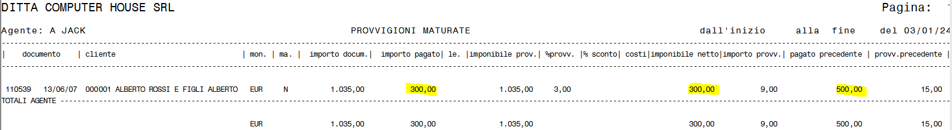

Infine il pagamento si completerà portando a maturazione completa la fattura
